2014学年第二学期位育中学高一年级物理学科
零次考试试卷

考生注意：本卷共五大题，满分100分。第六大题解答要求写出必要的文字说明、计算式和主要的演算步骤。只写出最后答案，未写出主要演算过程的，不能得分。g=10m/s²
一．选择题（本题共8小题，每小题2分，共16分，每小题的四个选项中只有一个正确）
1．下列物理量属于矢量的是( )
A．时间 B．速率 C．速度 D．质量

2．关于合力与分力的关系，下列说法正确的是( )
A．合力的大小一定等于两个分力大小之和
B．合力的大小可能比任一个分力大，也可能比任一个分力小
C．合力与分力大小不可能相等
D．两分力的夹角由0º增大到180º的过程中，其合力大小不断增大

3．从自来水管口滴落的水滴所做的运动可以看成自由落体运动，对于水滴的运动，下列说法正确的是( )
A．水滴的初速度为零，加速度也为零
B．水滴的质量越大，下落的越快
C．水滴的运动是初速度为零的匀加速直线运动
D．水滴的运动是加速度不断变化的变加速直线运动

4．在物理学史上，正确认识运动和力的关系且推翻“力是维持运动的原因”这个观点的物理学家及建立惯性定律的物理学家分别是( )
A．亚里士多德、伽利略 B. 伽利略、牛顿
C．伽利略、爱因斯坦 D. 亚里士多德、牛顿
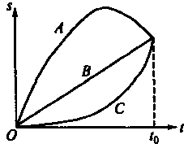
5．A、B、C三物同时、同地、同向出发a做直线运动，如图所示它们位移与时间的图象，由图可知它们在t₀时间内 ( )
A．三者平均速度相等 B．A的平均速度最大
C．C的平均速度最大 D．C的平均速度最小

6．近几年，国内房价飙升，在国家宏观政策调控下，房价上涨出现减缓趋势。有同学将房价的“上涨”类比成运动学中的“加速”，将房价的“下跌”类比成运动学中的“减速”，那么“房价上涨出现减缓趋势”可以类比成运动学中的 （ ）
A．速度增加，加速度减小 B．速度增加，加速度增大
C．速度减小，加速度增大 D．速度减小，加速度减小

7．关于摩擦力，下列说法正确的是( )
A．受滑动摩擦力的物体一定运动，受静摩擦力的物体一定静止
B．滑动摩擦力的大小与物体受到的重力大小成正比
C．静摩擦力一定是阻力
D．摩擦力的方向总是与物体相对运动或相动运动趋势的方向相反
8．迪拜塔高828米，是世界第一高楼，乘上观光电梯可以俯瞰迪拜全景．某同学乘坐该电梯游览时，突然感到背上的背包变轻了，这一现象表明( )
A. 电梯在下降
B．该同学处于失重状态
C．电梯的加速度方向向上
D．该同学对电梯地板的压力大于地板对该同学的支持力

二．选择题（本题共6小题，每小题3分，共18分，每小题的四个选项中只有一个正确）
9．下面生活、生产中常见的事例，应用牛顿第三定律的是 （ ）
①小船靠划桨而前进 ②帆船利用风吹来航行
③喷气式飞机向后喷出燃气推动飞机前进
④潜艇水下航行是靠尾部螺旋桨工作向后推压水使之前进的
A．只有①③是应用牛顿第三定律 B．只有②④是应用牛顿第三定律
C．①②③是应用牛顿第三定律 D．①③④是应用牛顿第三定律

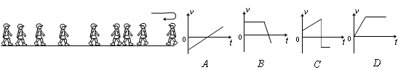
10．如图所示，一同学沿一直线行走，现用频闪照相记录了他行走中9个位置的图片，观察图片，能比较正确反映该同学运动的速度－时间图象的是 ( )

11．做匀减速直线运动的物体经6s后停止运动，若在第1秒内的位移是22m，则物体在第2秒内的位移为( )
A．6m B.9m C．14m D．18m
12．当物体下落时，其加速度大小为$\frac{4}{5}g$（g为重力加速度）．若空气阻力大小不变，则将物体竖直上抛时，其到达最高点之前和在最高点时的加速度大小分别为( )
A．$\frac{4}{5}g$，$\frac{5}{4}g$ B．$g$，$\frac{6}{5}g$ C．$\frac{6}{5}g$，g D．$\frac{6}{5}g$，$\frac{6}{5}g$

13．如图所示，一木块受到垂直于倾斜墙面方向的推力F作用而处于静止状态，下列判断正确的是( )
A．墙面与木块间的弹力可能为零
F
B．墙面对木块的摩擦力可能为零
C．在推力F逐渐增大过程中，木块将始终维持静止
D．木块所受墙面的摩擦力随推力F的增大而变化
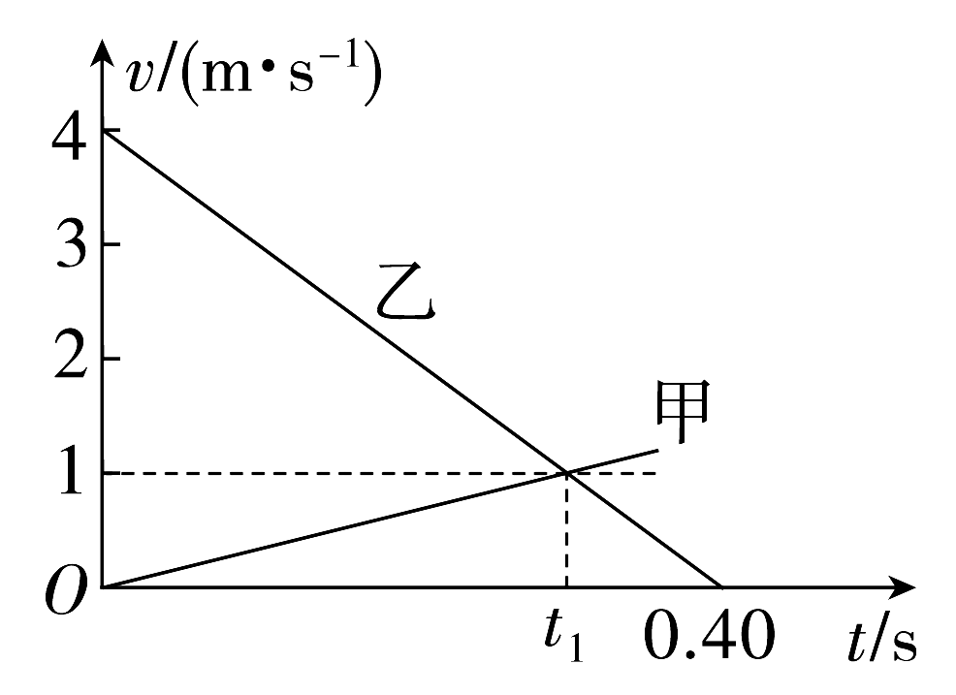
14．两物体甲和乙在同一直线上运动，它们0～0.40s时间内的v－t图像如图所示．若两物体所受合外力大小相等，则物体甲与乙的质量之比和图中时间t₁分别为 （ ）
A．和0.30s B．3和0.30s
C．和0.28s D．3和0.28s
三．多选题（本题共有4小题，每小题4分，共16分。每小题的四个选项中有两个或两个以上正确，把正确的选项填写在题后的括号内，漏选得2分。多选或错选均不得分）
15．关于力学单位制说法中正确的是( )
A．kg、Ｊ、N是导出单位
B．kg、m、s是基本单位
C．在国际单位制中，质量的基本单位是kg，也可以是g
D．在国际单位制中，牛顿第二定律的表达式是F＝ma

16．如图所示的装置中，增加B的重力，A仍然保持静止状态，则正确的是（ ）
A．悬挂滑轮的轴对滑轮的作用力一定增大
B．绳子对A的拉力一定增大
C．地面对A物体的摩擦力可能减少
D．A物体对地面的压力增大
17．如图所示，物块M 相对静止于竖直车厢壁上，并与车厢一起向右加速运动．当车厢加速度增大时，则 （ ）
A．M受静摩擦力增大 B．物块M对车厢壁的压力增大
C．物块M仍能相对于车厢壁静止 D．M将向上滑动
18、两辆游戏赛车、在两条平行的直车道上行驶。时两车都在同一计时线处，此时比赛开始。它们在四次比赛中的图如图所示。哪些图对应的比赛中，有一辆赛车追上了另一辆 （ ）
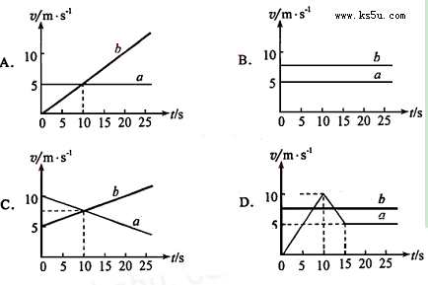
四．填空题（本题共有5小题，每小题4分，共20分。把答案写在题中横线上的空白处，不要求写出演算过程）
19、从给出的物理思想方法中选择相应的一个,并将序号填入后面的横线上：质点 ；加速度的定义时用了 ；平均速度 ；瞬时速度 .
（A）等效替代 (B)微元法 (C)理想模型法 (D) 极限法 (E)比值法

20、物体做匀变速直线运动，第2s内的平均速度为7m/s，第3s的平均速度为5m/s，物体运动的加速度大小为____________，其方向与初速度的方向__________；（填“相同”或“相反”）
21．如图所示，两小球悬挂在天花板上，AB为细 线，上面是一轻弹簧，A、B两球质量分别为
2m和m，重力加速度g取10m/s²，在细线烧
断瞬间A、B两球的加速度大小分别为
$a_{A}$= m/s²，$a_{B}$= m/s²。

22．用水平拉力F拉静止在水平桌面上的物块，使之产生加速度a₁，实验时，多次改变拉力F，并测出相应的加速度，绘出a—F图象如图所示，则物块质量为 kg，物块与桌面间的动摩擦因数为 。
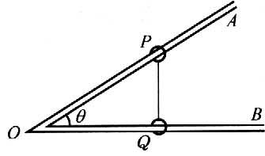
23.如图所示，水平放置的两固定光滑硬杆OA、OB成θ角，在两杆上各套一轻环P、Q，两环用细绳相连.现用一大小为F的恒力沿OB方向拉圆环Q，当两环处于平衡状态时,在水平方向上，0A杆对P环的作用力___________，0B杆对Q环的作用力___________.
五．计算题（本题共有4小题）
24.（6分） 从离地面80m的空中自由落下一个小球，g取10m/s²，求：
（1）经过多长时间落到地面？
（2）自开始下落计时，在第1s内的位移大小、最后1s内的位移大小；
（3）下落时间为总时间的一半时的速度大小。

25.（8分）重35N的物体恰好能沿倾角为37°的斜面匀速下滑，求摩擦系数u？若用水平推力F将该物体匀速推上斜面，水平推力F应为多大？

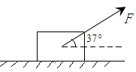
26．（8分）如图所示，物体的质量m=4kg，与水平地面间的动摩擦因数为μ=0.2，在倾角为37°，F=10N的恒力作用下，由静止开始加速运动，当t=5s时撤去F，（ sin37°=0.6，cos37°=0.8）。求：
（1）物体做加速运动时的加速度a；
（2）撤去F后，物体还能滑行多长时间？

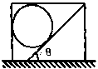
27．（8分）如图，水平面上的矩形箱子内有一倾角为θ的固定斜面，斜面上放一质量为m的光滑球，静止时，箱子顶部与球接触但无压力，箱子由静止开始向右做匀加速运动，然后该做加速度大小为a的匀减速运动直至静止，经过的总路程为s，运动过程中的最大速度为v．
（1）求箱子加速阶段的加速度为a′．
（2）若a＞gtanθ，求减速阶段球受到箱子左壁和顶部的作用力．

2014学年第二学期位育中学高一年级物理学科
零次考试试卷参考答案和评分标准
一．单项选择题（本题共8小题，每小题2分，共16分）
题号 | 1 | 2 | 3 | 4 | 5 | 6 | 7 | 8
答案 | C | B | C | B | A | A | D | B

二．单项选择题（本题共6小题，每小题3分，共18分）
题号 | 9 | 10 | 11 | 12 | 13 | 14
答案 | D | C | D | C | C | B

三．多选题（本题共4小题，每小题4分，共16分。)
15．BD 16．AB 17．BC， 18．AC，
四．填空题(本题共5小题，每小题4分，共20分。)
19．C、E、A、D
20． 2，相反
21．5 10
22．2 0.1
23．$\frac{F}{\text{sin}θ}$，Fctgθ
五．计算题（本题共有3小题，25题7分，26题7分，27题9分，共22分）
24．解:（1）由$h=\frac{1}{2}{\text{gt}}^{2}$
得物体下落到地面的时间为
$t=\sqrt{\frac{2h}{g}}=\sqrt{\frac{2×\text{80}}{\text{10}}}s=4s$ （2分）
（2）在第1s内的位移
$h_{1}=\frac{1}{2}{\text{gt}}_{1}^{2}=\frac{1}{2}×\text{10}×1^{2}m=5m$ （1分）
最后1s内的位移由$h_{1}:h_{4}=1:7$得
$h_{4}=7h_{1}=7×5m=\text{35}m$ （1分）
（3）下落时间为总时间的一半$t_{2}=2s$时的速度大小$υ^{'}$分别为：
$υ^{'}=\text{gt}=\text{10}×2m/s=\text{20}m/s$ （2分）

25．（1）0.75（4分）
（2）120（4分）

26．（1）物体在力F作用下做初速度为零的加速运动，
水平方向有：Fcos37°－f = ma
竖直方向有：Fsin37°+N－mg=0
f = μN
带入数据解得a = 0.3m/s²
（2）（4分）撤去外力F后物体在滑动摩擦力作用下做匀减速运动
$υ$ = at₁
0 = $υ$－a′t₂
a′=μg
代入数据解得t₂ = 0.75s

27.(8分)

